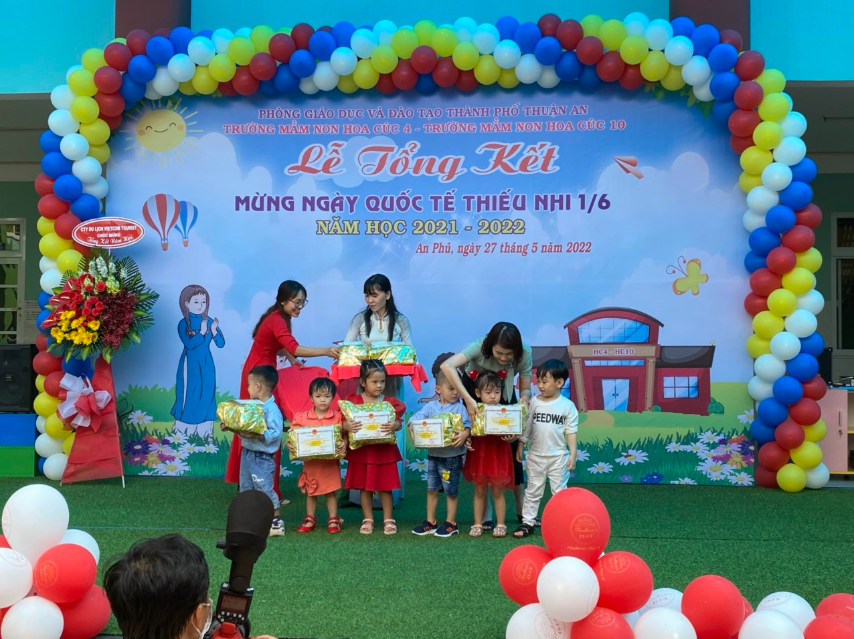

**Lễ tổng kết năm học 2021-2022**